盛境御府项目安居型商品房
看房交通指引和注意事项

看房现场不提供专享停车位，建议绿色出行。请看房家庭认真仔细阅读以下事项：
- 看房交通
看房家庭可选择以下任意一种形式前往项目现场看房（星河盛境3期营销中心，地址：深圳市龙岗区红棉路与安红路交汇处东侧。）
- 乘坐地铁路线
1、地铁--步行：您的位置→地铁14号线坳背站C出口→红棉路→安红路→步行至星河盛境3期营销中心
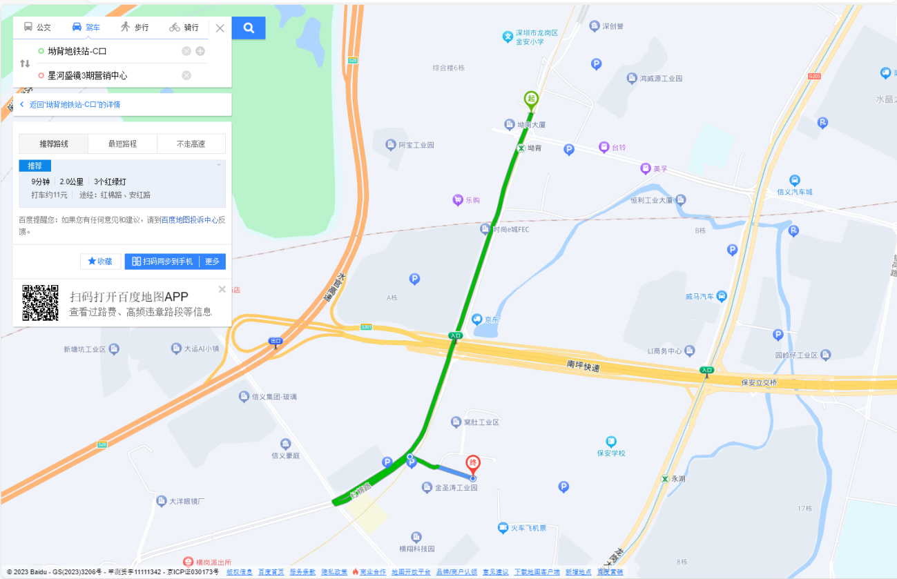
- 乘坐公交路线（请密切留意最新公共交通信息）
- 您的位置→信义家园公交站下车，步行至星河盛境3期营销中心
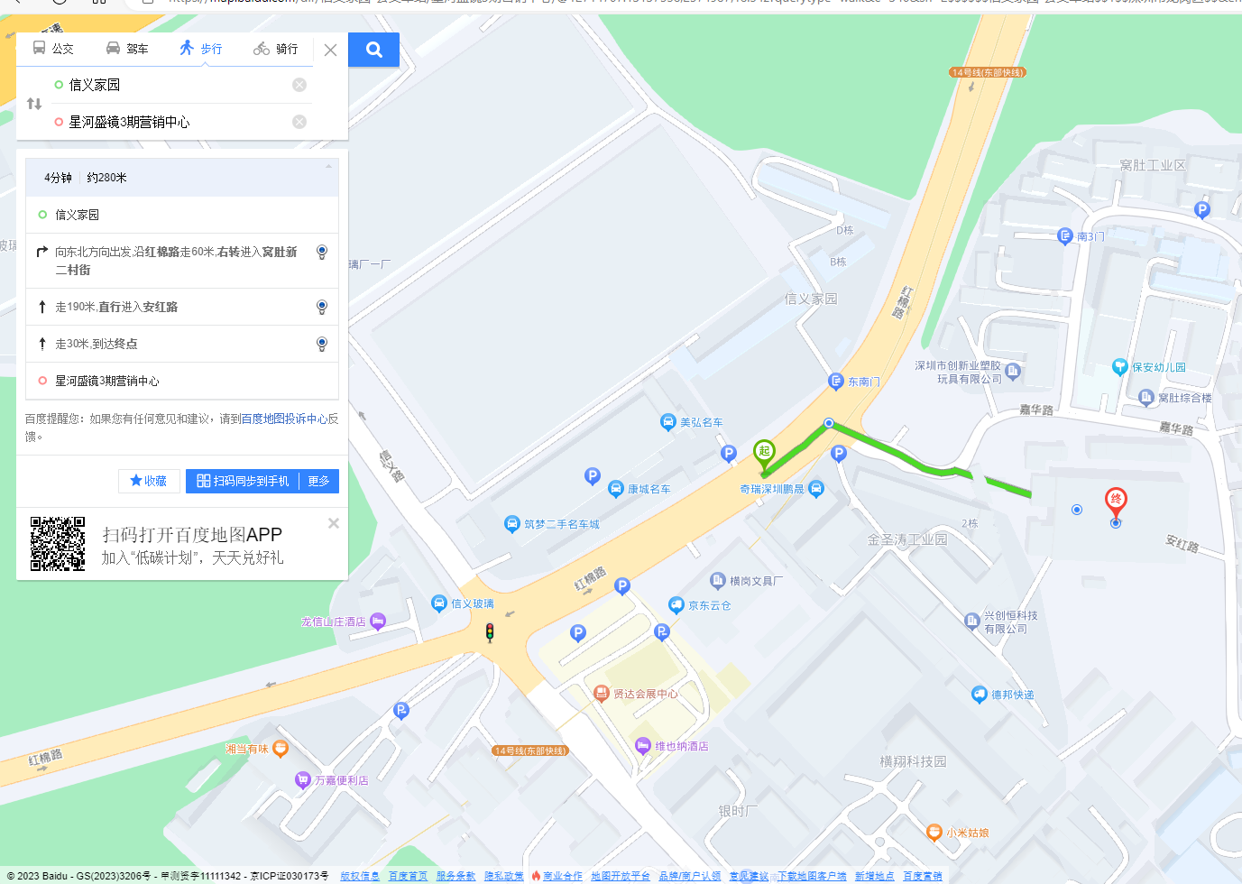
- 自驾车路线
1、从福田出发：深南大道→皇岗路→梅观路→南坪快速→水官高速→红棉路→安红路→到达星河盛境3期营销中心
2、从罗湖出发：人民南路→沿河南路→丹平快速→丹平路→水官高速→南坪快速→红棉路→安红路→到达星河盛境3期营销中心
3、从宝安出发：创业一路→广深公路→南坪快速→红棉路→安红路→到达星河盛境3期营销中心
4、从龙华出发：人民路→布龙路→龙景立交→南坪快速→水官高速→红棉路→安红路→到达星河盛境3期营销中心
5、从南山出发：滨海大道→沙河西路→南坪快速→水官高速→南坪快速→红棉路→安红路→到达星河盛境3期营销中心
6、从龙岗出发：龙岗大道→水官高速→南坪东大道→红棉路→安红路→到达星河盛境3期营销中心
7、从盐田出发：盐田路→北山道→惠盐路→龙岗大道→广达路→红棉路→安红路→到达星河盛境3期营销中心
交通区位图
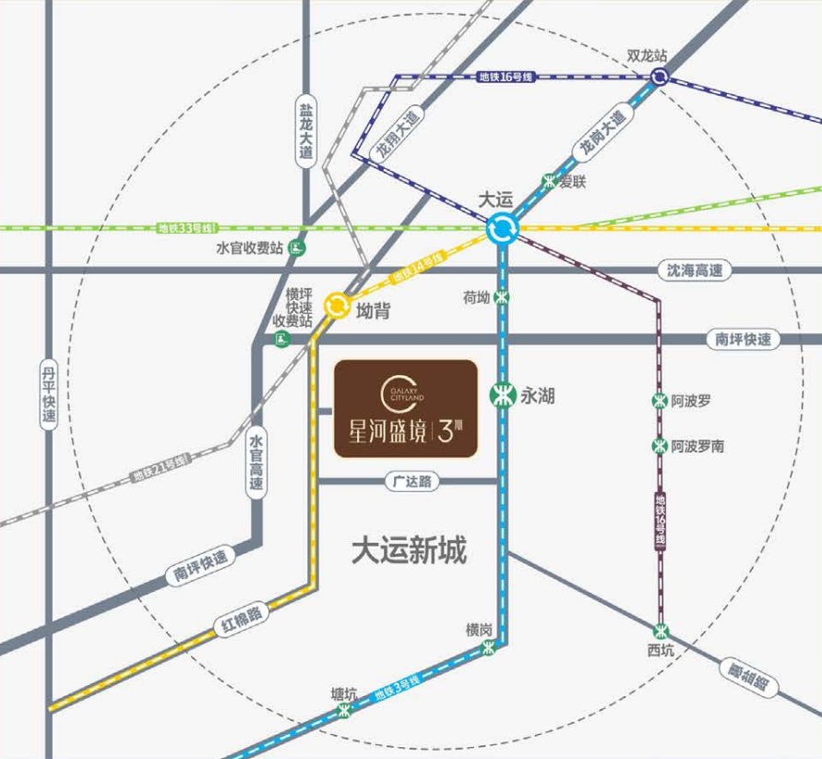
（交通配套信息来源于2023年10月30日深圳市规划和自然资源局和百度地图，交通规划设置、市政配套设置不排除因政府规划、政策规定及出卖人未能控制的原因而发生变化，本资料旨在提供相关信息，不代表出卖人对此做出要约或承诺。）
三、注意事项
（一）看房家庭须按约定的时间，凭申请人身份证、纸质版预约看房回执单参加看房活动。
（二）考虑到看房现场接待能力有限，为了营造顺畅、良好的看房环境，请每个看房家庭最多安排两人现场看房。另从安全角度考虑，请看房家庭不要带老人、儿童进入看房现场。
（三）为了保证看房家庭人身安全，请遵循现场工作人员统一安排，不要在看房现场随意走动，以免发生意外。
（四）上述交通指引均来自百度地图查询结果，仅供参考，请结合自身情况合理安排出行路线。
如有任何疑问，欢迎来电咨询：（0755）-8259 8999。

深圳市巨源恒名房地产开发有限公司
2023年12月

